Тема: «Формы учебной деятельности в условиях личностно-ориентированной педагогической системы».

Введение
Человек, вставший за учительский стол, ответственен за все, все знает и умеет. Именно ответственностью за судьбу каждого ученика, подрастающего поколения, общества и государства характеризуется учительская должность. Какими будут результаты труда педагогов сегодня - таким будет наше общество завтра. Трудно представить себе другую деятельность, от которой так много зависит: и судьба каждого человека, и судьба всего народа.
Главная функция учителя - управление процессами обучения, воспитания, развития, формирования. Чтобы овладеть педагогическим мастерством, надо много знать и уметь. Нужно в совершенстве владеть новыми педагогическими технологиями, участвовать в разработке собственных технологий обучения и воспитания. Диагностировать, прогнозировать и проектировать процесс заданного уровня и качества. Способность предвидеть развитие и принять решение в нестандартных ситуациях.
В новых социально-экономических условиях необходимо формировать активную личность, способную самостоятельно делать выбор, ставить и реализовывать цели, выходящие за пределы предписанных стандартным требованиям, осознанно оценивать свою деятельность на основе анализа.
Особое внимание уделяю развитию и саморазвитию ученика. Для этого привлекаю учащихся к специально организованной деятельности, в процессе которой стараюсь:
- Выработать у учащихся мотивы и цели учебного процесса (зачем учиться математике?)
- Обучить способам осуществления учебного процесса (как учиться?) Обучение - сложный процесс, поэтому моей задачей является:
- Сформировать осознанность содержания учебного материала;
- Рационально планировать работу;
- Создавать условия для проявления свободы выбора в образовательном процессе;
- Контролировать учебную деятельность учащихся, развивать стремление личности к самоконтролю и самоанализу (развитие логического процесса);
- Умение применять знания на практике;
- Выполнение стандарта.

Условия становления опыта
Для меня важным при исследовании работ педагогов-новаторов явился анализ опыта использования различных технологий обучения школьников, как способствующих формированию и сохранению положительной учебной мотивации учащихся, которая позволяет им работать в индивидуальном темпе, обеспечивая успешные достижения поставленных учебных целей, развивая навыки самостоятельной работы и сопровождая мягким контролем (самооценка, взаимооценка). Эти технологии подходили мне. Встала задача: как внедрить эту методику в свою работу? Я остановилась на теме: «Формы учебной деятельности в условиях личностно-ориентированной педагогической системы». Убедила себя в том, что должна на своих уроках не только давать знания, но и учить детей добывать эти знания, объективно оценивать себя и свои возможности, работать самостоятельно, помогать тому, кто нуждается в помощи, учить общаться с одноклассниками (парная, групповая работа) и взрослыми, отвечать за результаты своего труда.
Никакая система форм и приёмов обучения не будет по настоящему эффективной, если не найдены пути сотрудничества с группой, если не будут осмыслены варианты общения с учениками.

Возможности применения данной системы обучения на уроках математики.

Здесь важно уяснить: эффективность процесса обучения будет выше, если ученик сможет учиться сам, а учитель - управлять его учением: мотивировать, организовывать, консультировать, контролировать. Учитель готовит задания для ученика, которые тот выполняет в течение урока, выполняет в тот отрезок времени, стой степенью понимания, осмысления и запоминания, которые соответствуют индивидуальным возможностям учащегося. Исключает нарушение дисциплины. Задания, которые подготовил учитель, предлагают работу с учебником, справочником, тестами, дополнительной литературой. При выполнении заданий учащийся может проверить и оценить себя, посоветоваться с товарищем, если нужно, поспорить с ним, попросить помощи, проконсультироваться с учителем. Здесь нет такого фактора стресса, как единый для всей группы темп и ритм работы. Учащиеся распределяют время на выполнение заданий, корректируют свою деятельность по овладению материалом, выбирают домашнее задание по результатам работы на уроке. Снимается такой негативный момент, как боязнь получить двойку: каждый ученик имеет возможность оценить свою работу и сразу же исправить ошибки. В случае неудачной работы учащийся имеет возможность проработать материал ещё раз (например, дома). Открытость и доступность содержания, ориентация обучения на ученика позволяют считать это обучение одной из технологий, сберегающих здоровье.
Организую урок таким образом, чтобы иметь возможность общаться с каждым учеником, помогать слабым и поощрять сильных, выбрать нужные источники информации и правильно их использовать в соответствии с целями учения.

Краткая характеристика данной системы работы
Новые педагогические технологии имеют много общего, а именно: целенаправленность на максимальное обеспечение развитие личности учащегося, и в связи с этим обоснованность каждого элемента педагогического процесса, обеспечивая контроль результатов учебной деятельности различными способами.
В нашем лицее весь УВП строится так, чтобы создать наилучшие условия для заинтересованной активной самостоятельной деятельности каждого ученика. Поэтому методика преподавания максимально приспособлена к индивидуальным особенностям учащегося. Сущность методики состоит в организации, заранее спланированной и дидактически обеспеченной самостоятельной работы учащихся. Иногда используется работа в группах и парах. Когда группа готова сообщить о результатах выполнения задания, представитель группы поднимает руку и отвечает. Другие группы могут дополнять, исправлять, уточнять ответ. Итак, работа в группах строится по схеме: вопрос - обсуждение в группах - ответ представителя группы - дополнение других участников - самооценка - оценка работы каждого группой. За выполненные работы выставляю только положительные оценки (тем, кто не справился, даю возможность доработать дома).
Большое внимание обращаю на самооценку учебных результатов, взаимный контроль в процессе самостоятельной работы. Использую для этого листы с эталонами ответов (Приложение 1).
Некоторые применяемые методы обучения и формы работы
При работе с учащимися мы сталкиваемся со следующими трудностями:
Трудность №1: закомплексованность, скованность учащихся, неспособность излагать открыто свои мысли.
Трудность №2: неумение учащихся логически мыслить и находить правильный подход к решению задач.
Для решения сформулированных трудностей использую следующие методы обучения и формы работы:
- Словесный (объяснение, рассказ, беседа, лекция, разъяснение)
- Наглядный (иллюстрация, демонстрация по ходу урока учебно-наглядных пособий в виде таблиц)
На уроках геометрии при изучении тем «Многогранники», «Тела вращения» использую макеты геометрических тел.
На уроках алгебры и начала анализа - таблицы типовых решений уравнений или неравенств.
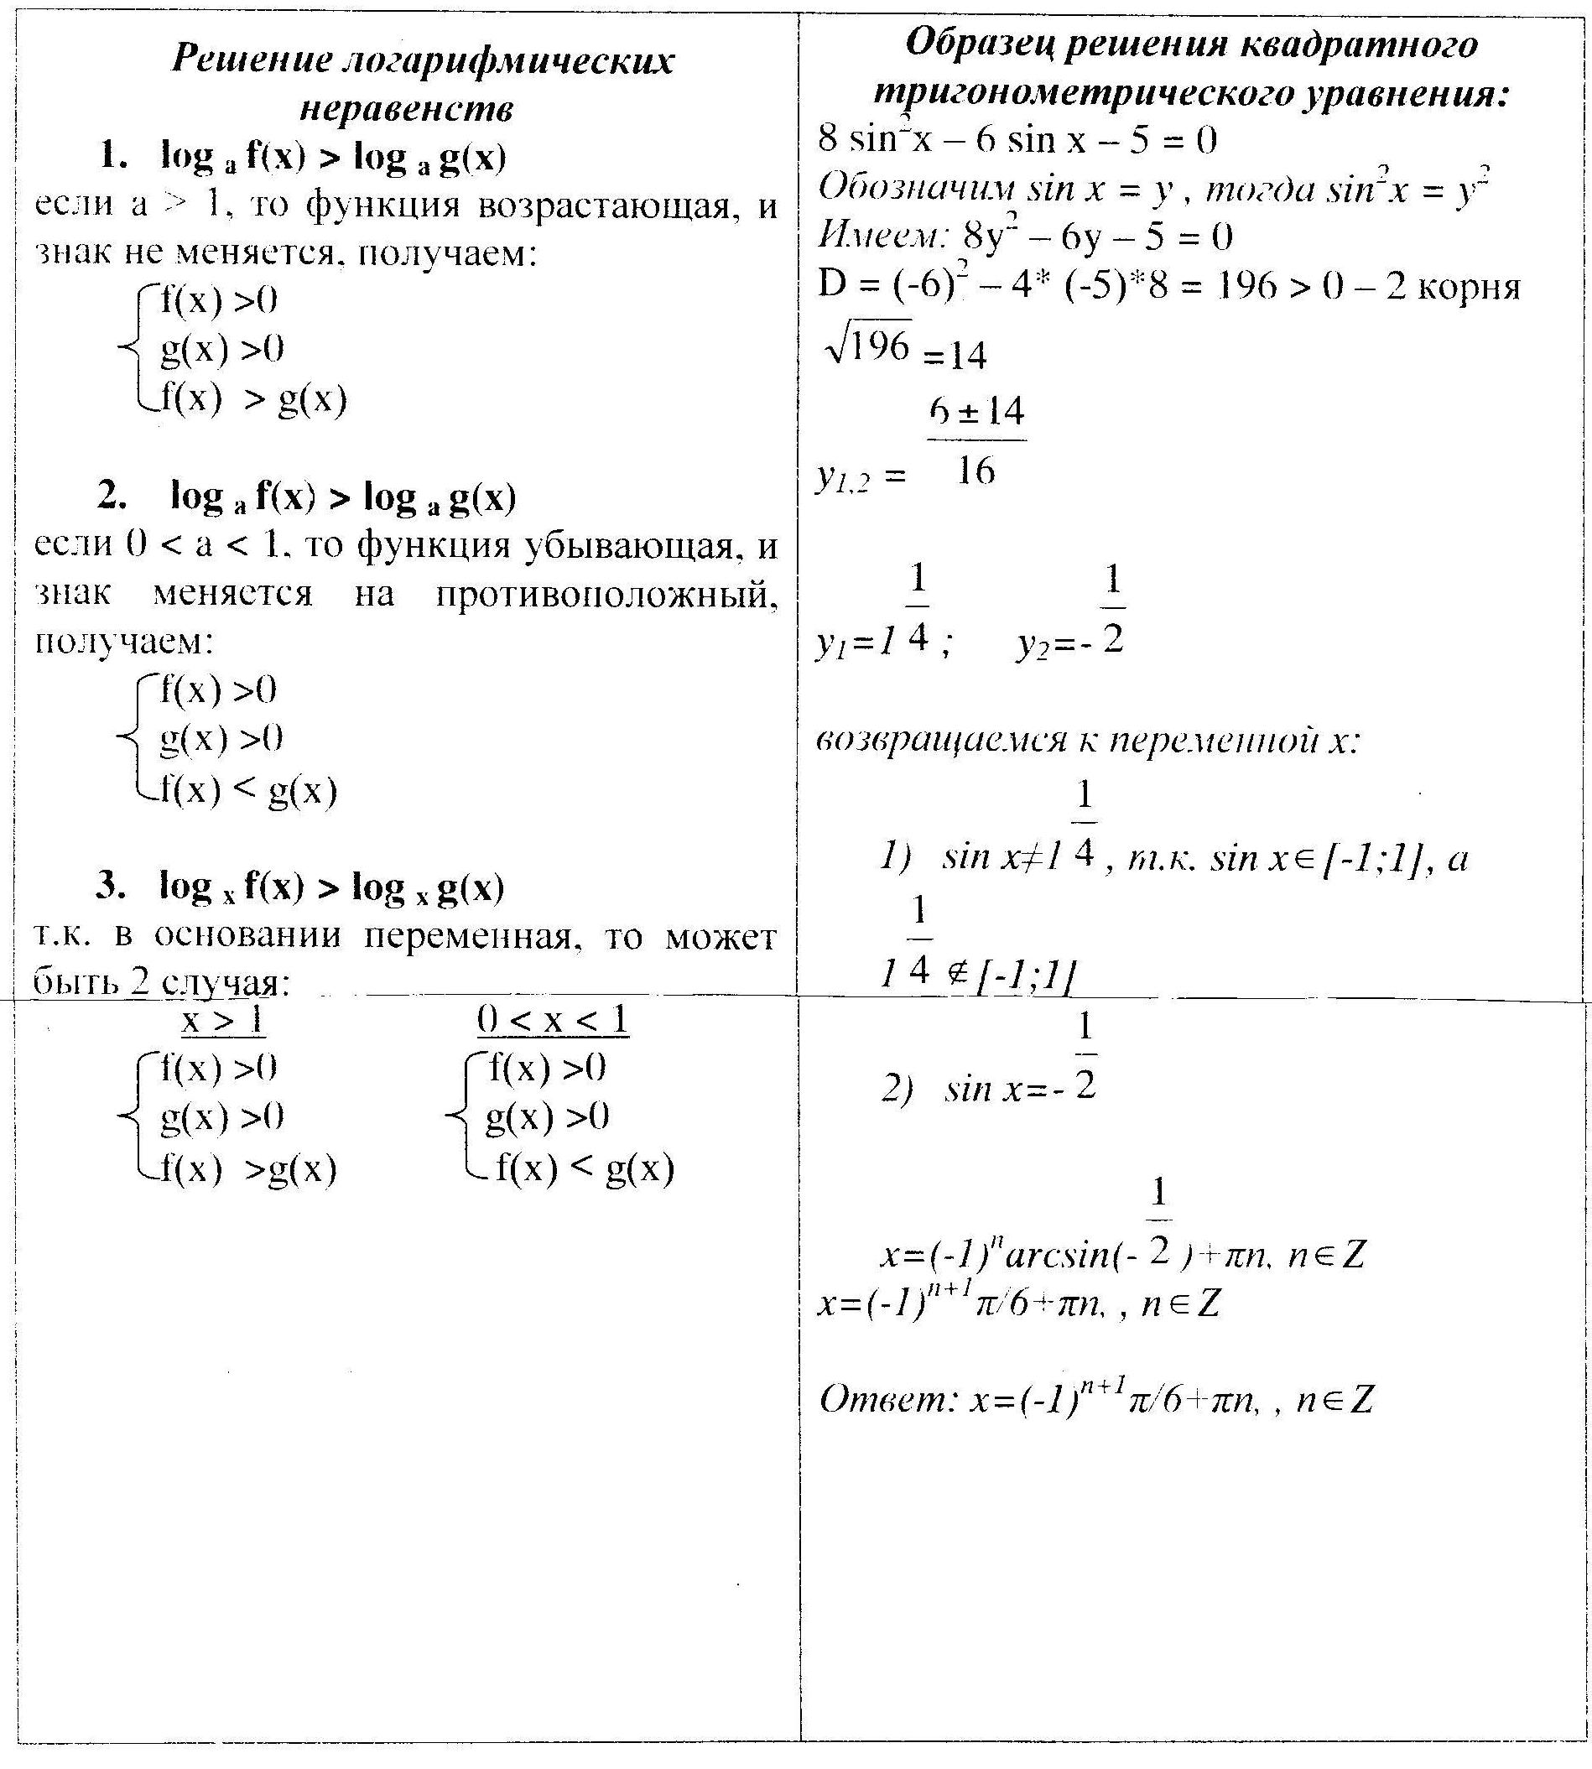
3. Работа с книгой, справочной литературой (чтение, конспектирование)
Подготовка докладов, рефератов требует использования большого количества литературы, тем самым, ребята, в результате подготовки приобретают самостоятельно дополнительные знания по теме.
4. Практический (опыт, упражнение, самостоятельное выполнение различных упражнений по образцу)
На уроках математике необходимо уметь анализировать, рассуждать, делать выводы. Для этого я использую:
- Дидактический материал
- Карточки — консультанты, в которых разобрано решение определённого вида заданий, что помогает слабым учащимся по аналогии решать подобные задания.

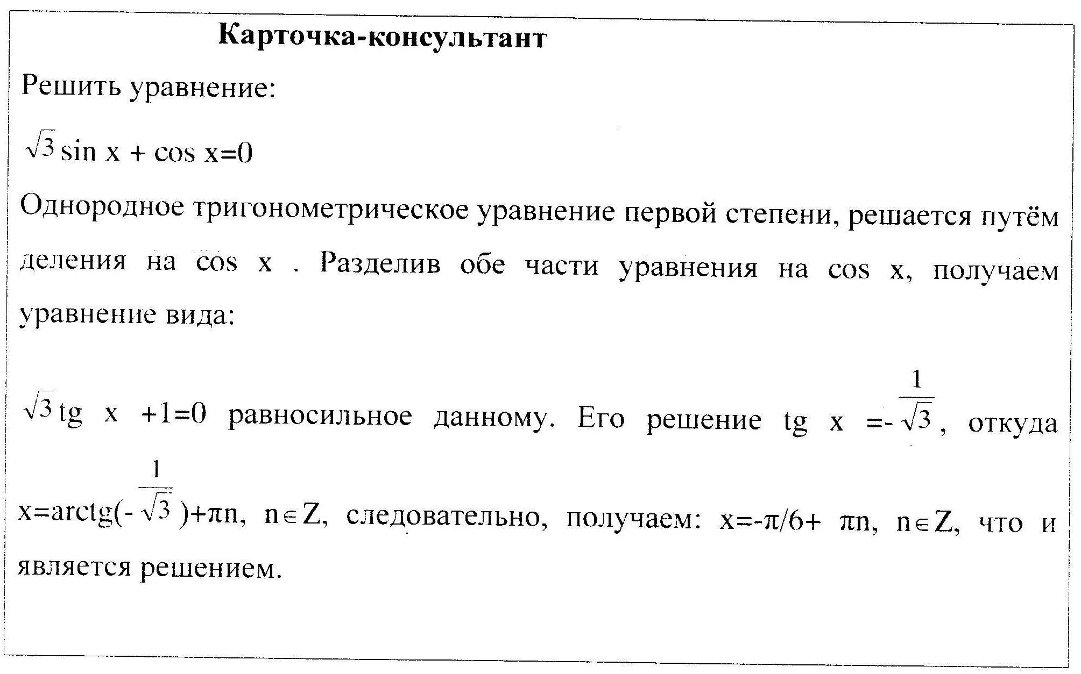

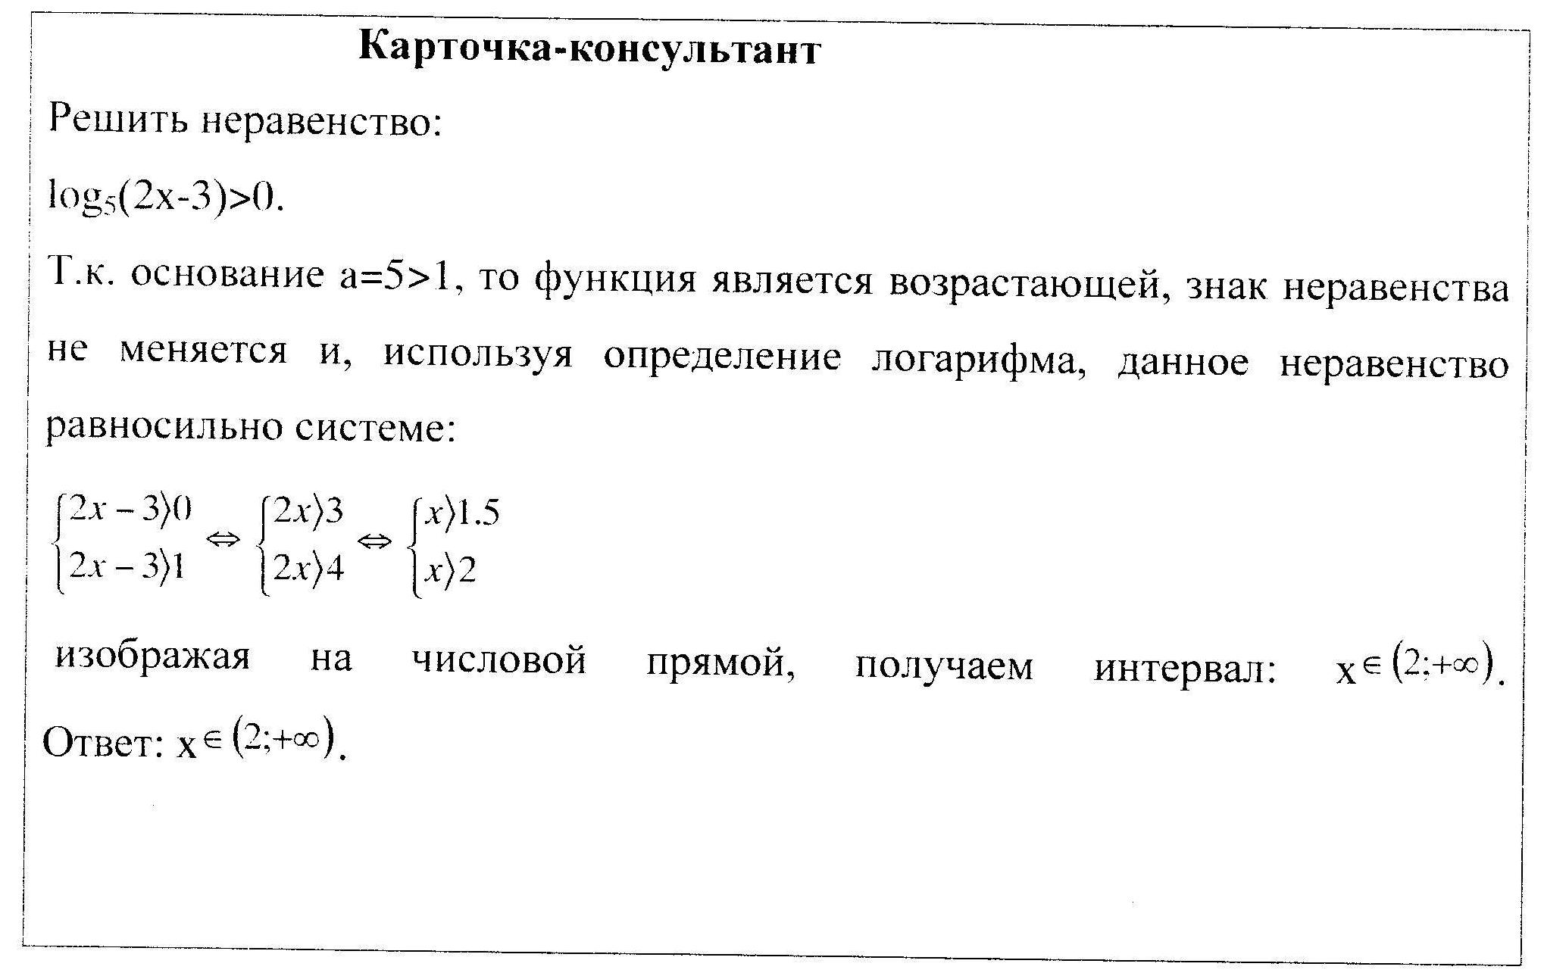
- Карточки с уровневыми заданиями, содержат задания низкой, средней и повышенной сложности. Работаем по 3-х уровневой системе, подводя учащихся к восприятию первого уровня с постепенным переходом на второй, и, при успешном обучении, на третий уровень сложности. Тем самым мы добиваемся выполнения программы, не противореча требованиям стандарта.
В карточке первого уровня учащийся должен закончить определение (1 зад.), дописать формулу (2 зад.), по данным и рисунку решить задачу (3 зад.).
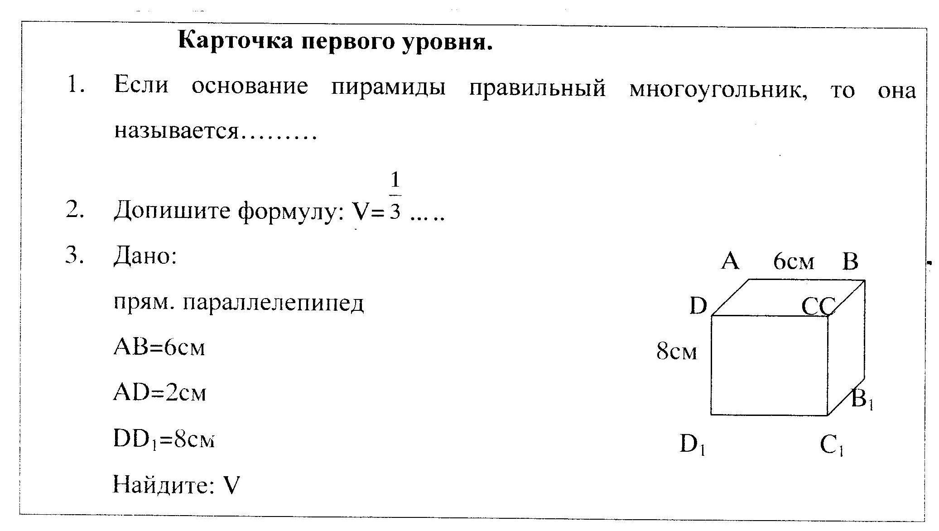
В карточке второго уровня учащийся должен закончить определение (1 зад.), по данному рисунку записать дано, а затем решить задачу (4 зад.).
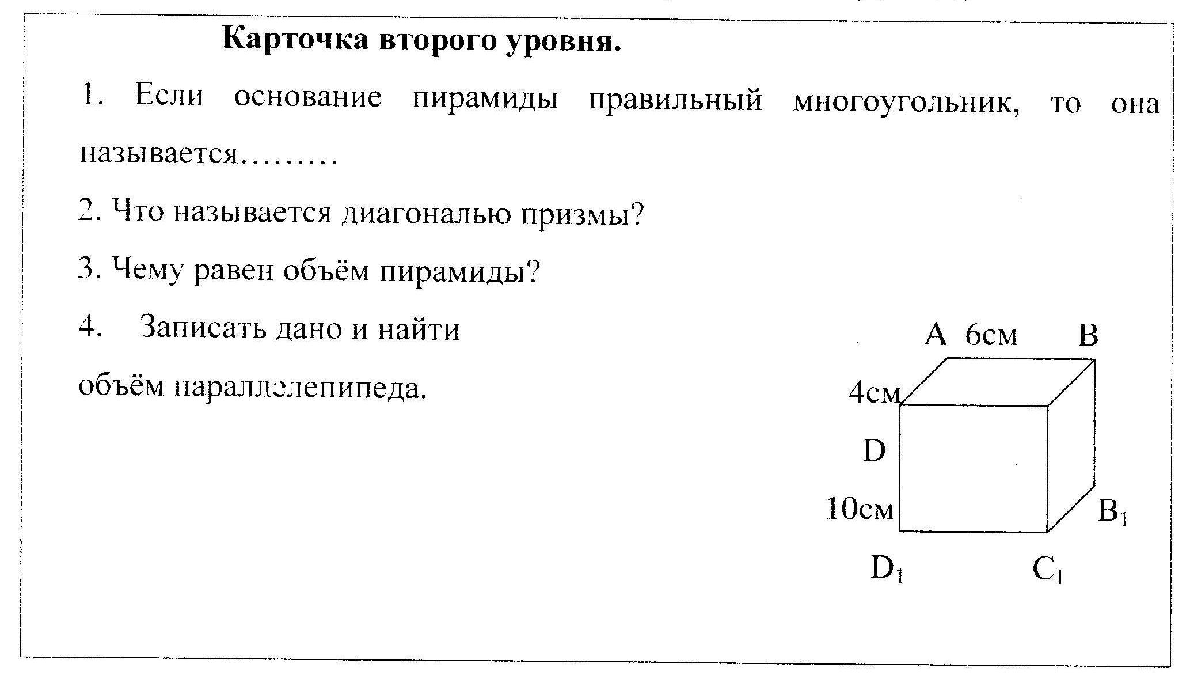
В карточке третьего уровня учащийся должен самостоятельно дать определение (1 зад.), выполнить рисунок, записать дано и решить задачу (4 зад.).
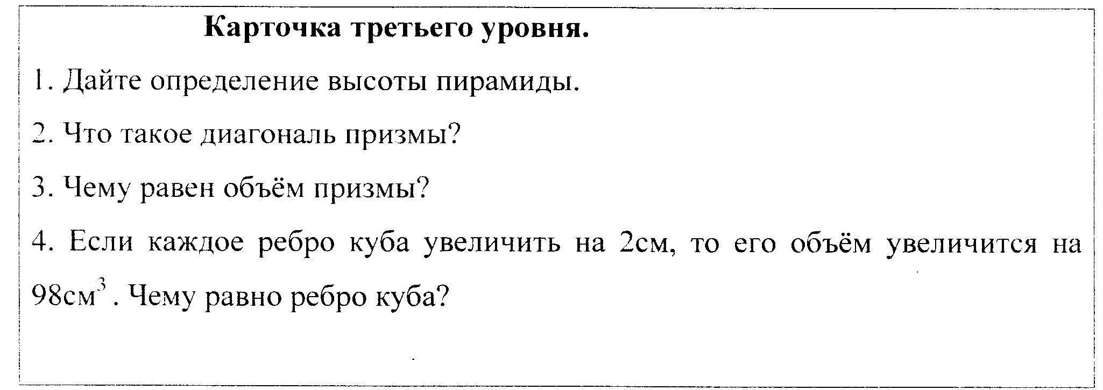
- Игровой элемент «Найди ошибку», применяю обычно при закреплении и повторении материала, однако успешно она может использоваться при изучении нового материала, если перед поиском ошибок, ребята познакомились с подобными решениями. Заранее подготавливаю несколько листов, где разобрано решение без ошибок и где специально допущены ошибки. В результате анализа и сравнения они должны найти ошибки, допущенные в решении.
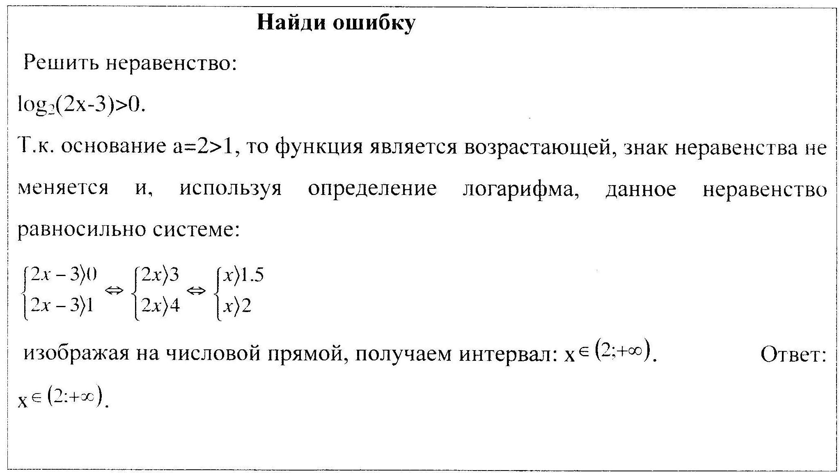
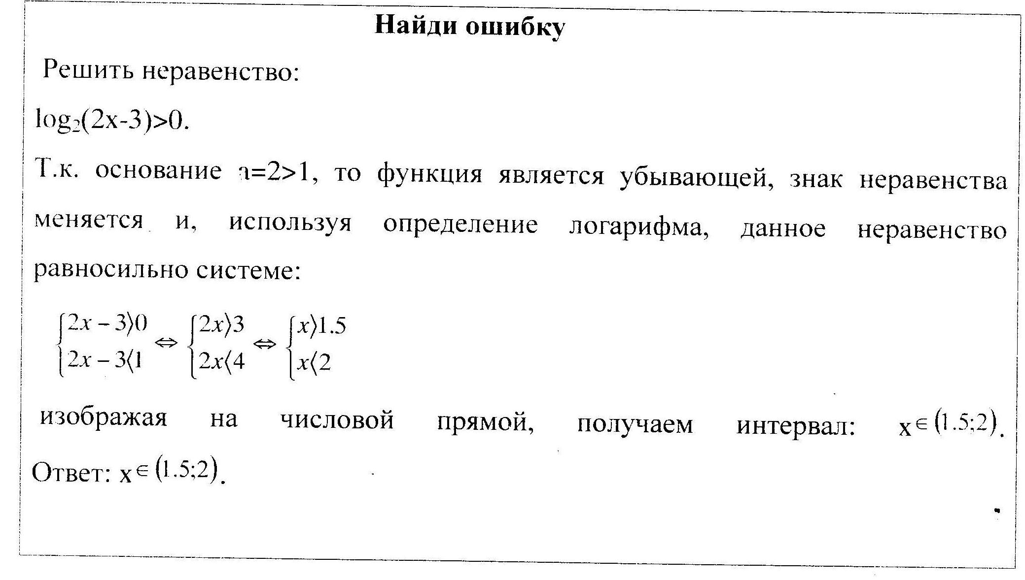
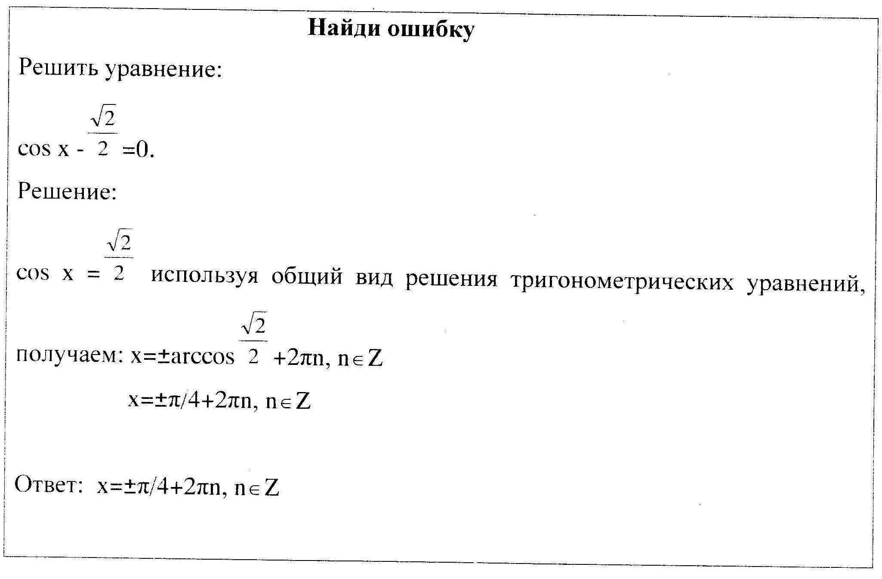
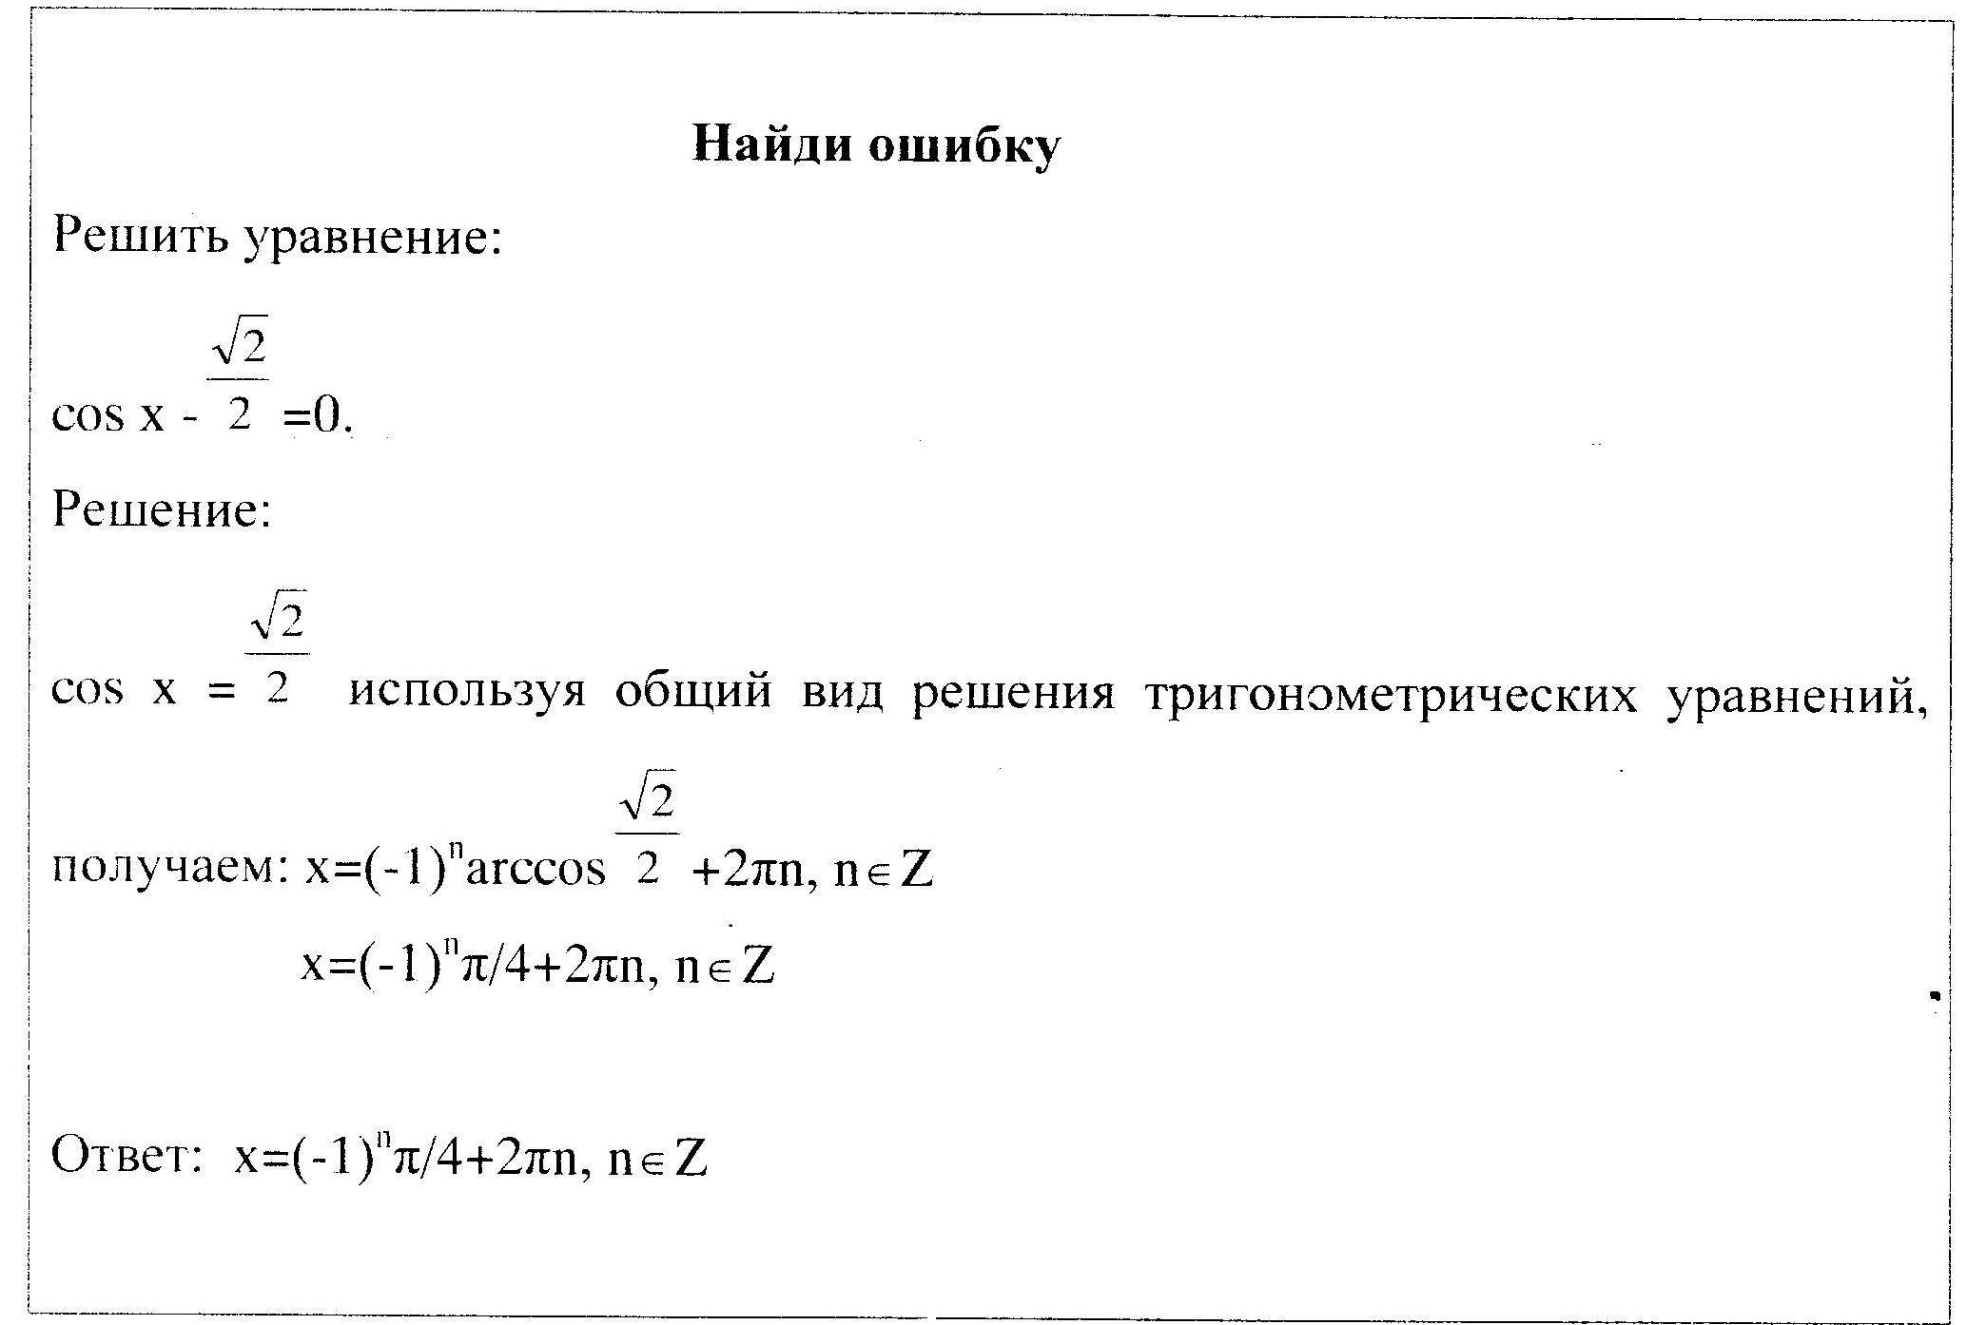
- Работа по микрогруппам, где в качестве консультантов выступают сильные учащиеся, что позволяет устранять пробелы.
Учитывая гуманитарный профиль учащихся, с целью развития речи провожу познавательную игру:
«Вопрос-ответ» ребята в парах задают друг другу вопросы и отвечают на них. Оценивается правильность постановки вопроса и правильность ответа.
- Методы контроля и самоконтроля
Тесты
Устный опрос
Зачёт

Продуктивность
Все методы обучения строятся на:
- сотрудничестве;
- совместной деятельности;
- уважении;
- доброте;
- исходя из интересов ребёнка и для ребёнка.
Применение данных методов обучения даёт возможность приобретать знания, формировать и контролировать умения и навыки, развивать творческую деятельность, проверять знания, умения и навыки, закреплять изученный материал.
При этом обязательной особенностью творческих задач является вариантность их решения (предлагаю ребятам самостоятельно поиск заданий, имеющих несколько способов решения), ибо только в этом случае возникает индивидуальный поиск, логическим завершением которого является субъективно новый результат. Если нет выбора всевозможных путей решения, значит, нет творчества.
Творческие задачи на уроках должны, как правило, завершать собой изучение того или иного раздела курса. Примером творческих заданий могут являться:
- Кроссворды;
- Составление задач производственного содержания;
- Изготовление макетов различных геометрических тел;
- Изготовление тематических газет по предмету.
Выполненные учащимися творческие задания можно использовать:
- кроссворды - для актуализации знаний, полученных на предыдущих уроках;
- задачи производственного характера - в качестве закрепления какой-либо темы;
3. макеты - при изучении нового материала.
На уроках использую межпредметную связь с физикой, химией, производством и т.д.
Например:
Школьник заболеет гриппом, если в его клетки верхних дыхательных путей внедрились не менее 10000 вирусов гриппа. Если заранее не сделана прививка от гриппа, то каждый час после попадания инфекции число попавших в верхние дыхательные пути вирусов удваивается. Лишь через 8 часов после заражения организм начинает вырабатывать антитела, прекращающие размножение вирусов. Найдите минимальное количество вирусов, при попадании которых в верхние дыхательные пути школьник, не прошедший прививку, заболеет.
Из сосуда, доверху наполненного 88%-м раствором кислоты, отлили 2,5 литра жидкости и долили 2,5 литра 60%-го раствора этой же кислоты. После этого в сосуде получился 80%-й раствор кислоты. Найдите вместимость сосуда в литрах.
Какое количество кирпичей потребуется для перегородки S = 250 см² , если размеры кирпича 250 мм * 120 мм * 65 мм?
Повышение эффективности урока - это важнейшая проблема. Для этого необходимо «оживление» урока, привлечение учащихся к активной работе. Применяю следующие формы:
- ролевую игру;
- инсценировку;
- психологическую разгрузку.
Использование таких форм позволяет достичь эффекта раскрепощения, активного поиска, умения анализировать, принимать решения, общаться.

